МДОУ ДЕТСКИЙ САД ОБЩЕРАЗВИВАЮЩЕГО ВИДА №28 «РОДНИЧОК»

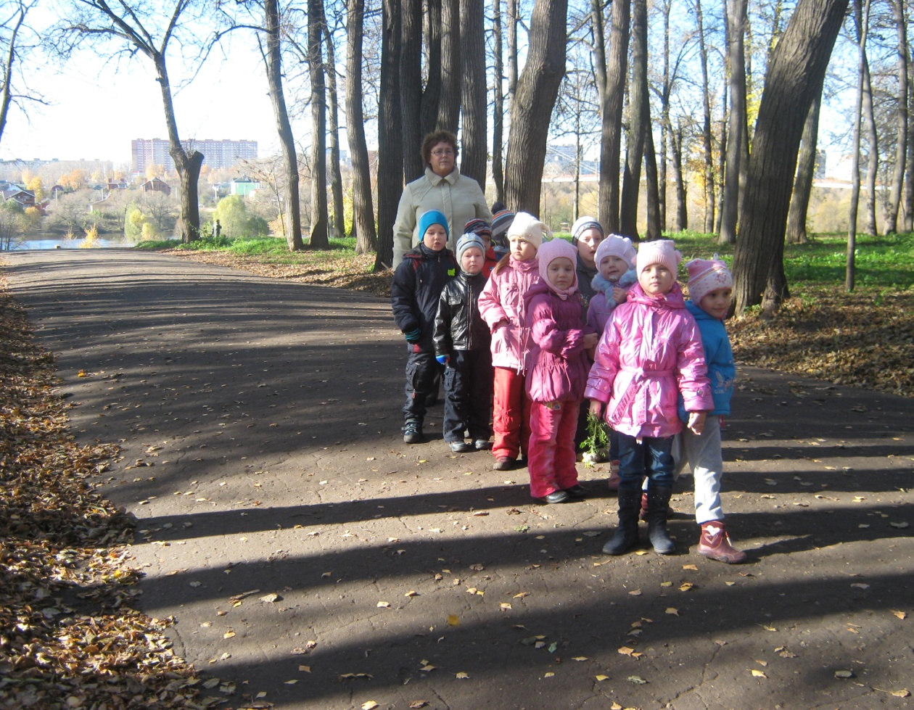

Проект по духовно-нравственному воспитанию в старшей группе на тему: «Природа родного города»

г. Воскресенск

2013год.

Проект по духовно-нравственному воспитанию в старшей группе на тему: «Природа родного города»

Тип проекта: краткосрочный тематический.

Авторы проекта: воспитатель Корниенко Наталья Петровна

Участники проекта: воспитанники старшей группы, воспитатели, музыкальный руководитель, родители.

1. Концепция проекта

1.1. Актуальность.
При ознакомлении детей с природой открываются возможности для духовно-нравственного, эстетического, патриотического, воспитания. Общение с природой обогащает духовную сферу ребенка, способствует формированию положительных качеств. Проведение собственных наблюдений позволяют обобщать, анализировать и способствовать грамотному, безопасному для природы и собственного здоровья поведению.

1.2. Цель.
Формировать духовно-нравственную воспитанность дошкольников.
Расширять знания детей о природе родного города.
Воспитывать бережное отношение к ней.

1.3. Задачи.
- прививать любовь к родной природе, подводить к пониманию ее хрупкой красоты, формировать к ней бережное отношение;
- воспитывать любовь к родному краю;
- познакомить детей с правилами поведения в природе, уточнить экологические запреты;
- учить видеть красоту природы;
- учить сравнивать, анализировать, устанавливать простейшие, причинно-следственные связи, делать обобщения;
- развивать умение связно и последовательно составлять рассказ , обогащать словарный запас;
- развивать логическое мышление, внимание, память;
- учить работать в команде.

1.4. Формы и методы работы:
- занятия;
- продуктивная деятельность – экспериментирование, рисование, лепка, аппликация,
- чтение художественной литературы;
- театрализованная деятельность и праздники;
- наблюдения на прогулке;
- организация труда на участке, на огороде;
- игры;
- разные формы бесед
- чтение стихов, загадок, пословиц, поговорок;
- взаимодействие с семьей;
- рассматривание репродукций картин, иллюстраций, фотографий, альбомов;

1.5. Направление работы:
- развитие речи;
- развитие логического мышления;
- развитие коммуникативных качеств у детей;
- обобщение представлений о природе;
- пробуждение воображения и фантазии;
- пробуждение интереса к природе.

1.7. Период выполнения проекта
- 3 месяца (сентябрь, октябрь, ноябрь)

1.8. Прогнозируемый результат:
- создание необходимых условий для организации деятельности ДОУ по духовно-нравственному воспитанию;
- умение выражать собственное мнение, анализировать, живо реагировать на происходящее, оказывать посильную помощь друг другу,
- освоение знаний о природе родного края;
- расширение знаний детей с правилами поведения на природе;
- формирование на основе духовного, экологического, нравственного и личного отношения к действительности.

2. Планирование проекта

-проведение занятий

-подбор и чтение художественной литературы, заучивание стихотворений.

-беседы о природе родного города.

-сбор природного материала

-проведение экскурсий

-изготовление поделок

-создание папки и альбома

Ход реализации проекта:
(Содержание деятельности. Сроки выполнения. Участники)
СЕНТЯБРЬ..
1.Проведение экскурсии к озеру и к реке. Воспитатели, дети.
2. Подобрать и оформить папку по теме «Природа осенью».Воспитатели.
3.Викторина «Родной свой край люби и знай». Воспитатели.
4.Консультация для родителей «Духовно-нравственное воспитание детей через природу»
Воспитатели, родители.
ОКТЯБРЬ.
1. Трудовая деятельность: уборка участка, сбор и засушка семян, листьев, цветков, соцветий, трав, для оформления гербария и поделок.. Воспитатели, родители, дети.
2.Подбор и чтение художественной литературы, заучивание стихотворений.
3,Путешествие в осенний лес. Воспитатели, дети.
4. Осенний праздник. Воспитатели, музыкальный руководитель, дети .
НОЯБРЬ.
1.Комплексное занятие «Природа родного города»
2.Беседа «Унылая пора! Очей очарованья. » - закреплять представление детей о изменениях в природе. Воспитатель, дети.
3.Изготовление поделок из природного материала.
4. «Давайте сохраним природу» - музыкально-литературная композиция – формировать у детей духовно-нравственные убеждения, Воспитатель, дети, муз. руководитель.

3.Ожидаемые результаты :
1.Сформировать духовно-нравственное начало - умение сопереживать, заботиться, помогать.
3. Сформировать первоначальные навыки грамотного и безопасного поведения в природе и в быту.
4. Расширять перспективы развития познавательной деятельности детей.
5. Повысить ответственное отношение детей к окружающей среде и к своему здоровью.
6. Научить детей грамотно защищать природу и бороться за ее сохранение.
7. Научить детей проявлять интерес к объектам и явлениям природы, узнавать особенности природы родного края.
8. Гуманно относиться ко всем объектам природы и соблюдать правила безопасности на природе по отношению к себе. Природа тоже таит в себе опасность для жизни людей.

Ресурсы:
1. Концепция духовно-нравственного развития и воспитания личности гражданина России Авторы: Данилюк, А.Я, Кондаков, А.М. Тишков В.А.
2. Программа дошкольного образования «От рождения до школы» под редакцией Н.Е. Вераксы, Т.С. Комаровой, М.А. Васильевой.
3. Методические рекомендации к программе воспитания и обучения в детском саду под редакцией В.В. Гербовой, Т.С. Комаровой.
4. Творчество в детском саду И.А.Лыковой
5. Развитие речи в старшей группе детского сада В.В. Гербовой.
6.Наблюдение и труд в природе А.Ф. Мазуриной.
7.Четыре времени года С.А.Веретенниковой, А.А.Клыкова.

